Разработка сплава на основе системы Al-Mg для высокоскоростной сверхпластической формовки
Брусенцева Ю.А., Кищик А.А.
Студент
Национальный исследовательский технологический университет «МИСиС», кафедра «Материаловведение цветных металлов», Москва, Россия
E-mail: brusentseva2017@mail.ru
Сверхпластичность в технологическом процессе обработки металла давлением позволяет получать за одну операцию на специализированном оборудовании небольшой мощности детали сложной формы, которая наиболее близка к конечной, что позволяет уменьшить трудоемкость процесса и как следствие стоимость готового изделия.
Чтобы получить эффект сверхпластичности при высоких скоростях деформации, необходимо уменьшить размер зерна до 5 мкм в листах, а также обеспечить высокую деформационную стабильность в процессе СПФ. С этой целью в сплав вводят добавки, которые образуют дисперсоиды в процессе гомогенизационного отжига и сдерживают рост зерна при рекристаллизации.
В данной работе в качестве объектов исследования выбран сплав систем Al – Mg с добавками железа, кобальта, марганца, хрома, а так же циркония. Изучено влияние разных параметров гомогенизационного отжига (одноступенчатый и двухступенчатый отжиг) на зеренную структуру и показатели СПД в листах из исследуемого сплава.
В литом состоянии структура сплава представлена алюминиевым твердым раствором и эвтектическими фазами. После термомеханической обработки размер эвтектических фаз уменьшается до 1 мкм, а размер зерна равен около 7 мкм.

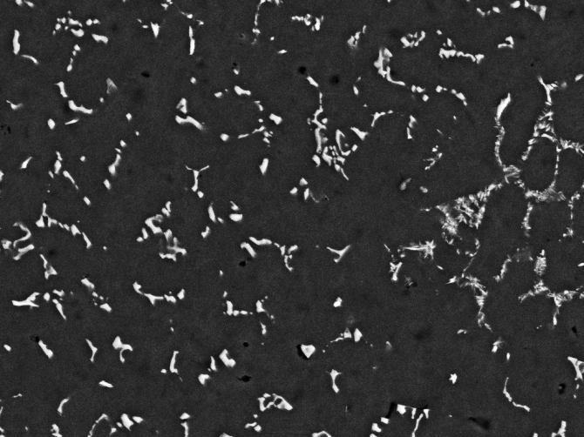 | 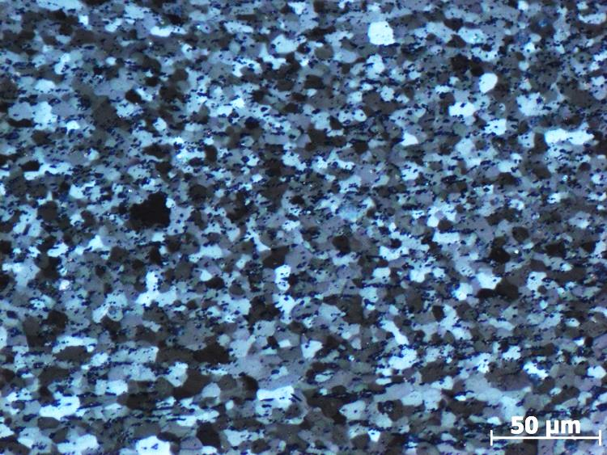
Рис.1 – Структура сплава после литья и зеренная структура в конечном листе

Листы сплава, полученные по оптимальным режимам гомогенизации, обладают хорошими показателями СПД. При температуре 540 °С и скоростях деформации в диапазоне от 1×10⁻³ с⁻¹ до 3×10⁻² с⁻¹ сплав имеет относительное удлинение более 300 %.
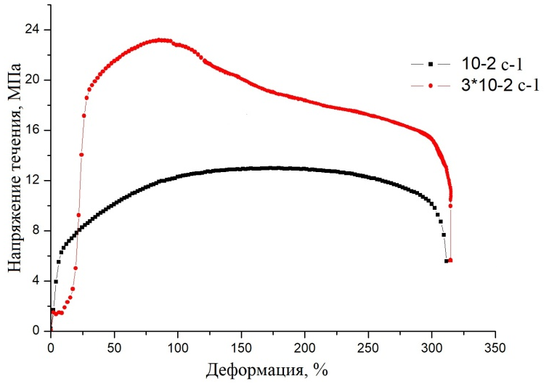
Рис.2 – Зависимости напряжения течения от деформации при разных скоростях

Работа выполнена в рамках проекта РНФ № 18-03-01115 А

